Họ và tên: Lê Trí Anh
MSSV: 1150080125
Link YouTube:
https://youtu.be/peAQOZv9VyQ
Link GitHub:
https://github.com/wwwwwwmw/LAB_AT_BMHTTT/tree/main/LAB6
BÁO CÁO THỰC HÀNH LAB 6: XÁC THỰC ACTIVE DIRECTORY VÀ CHÍNH SÁCH TRUY CẬP TRÊN pfSense
A. TỔNG QUAN
Mô hình mạng LAB
WAN: Nhận IP DHCP từ LAB6-WAN (192.168.250.0/24)
MGMT: 192.168.56.254/24 (Dùng để vào WebGUI từ máy thật)
LAN: 10.6.0.1/24 (Gateway cho LAN-DOMAIN)
DMZ: 172.16.6.1/24 (Gateway cho DMZ-SWITCH)
B. DỰNG MÔI TRƯỜNG RIÊNG CHO LAB
1. Tạo các mạng ảo
Bước 1: Trong VirtualBox Network Manager, tạo NAT Network tên LAB6-WAN, subnet 192.168.250.0/24 và bật DHCP.
Bước 2: Giữ Host-Only Network 192.168.56.0/24 cho MGMT; máy thật dùng 192.168.56.1/24; không đặt Default Gateway và DNS trên card này.
Bước 3: Tạo Internal Network tên lab6-lan cho DC01, Client-A và Client-B.
Bước 4: Tạo Internal Network tên lab6-dmz cho DMZ-WEB.
2. Cấu hình 4 card mạng cho pfSense-LAB
Adapter 1 (WAN): NAT Network -> LAB6-WAN
Adapter 2 (MGMT): Host-Only Adapter -> 192.168.56.0/24
Adapter 3 (LAN): Internal Network -> lab6-lan
Adapter 4 (DMZ): Internal Network -> lab6-dmz
3. Đặt IP các interface pfSense
Sau khi khởi động pfSense, dùng Console để gán IP:
MGMT: 192.168.56.254/24 (Tắt DHCP)
LAN: 10.6.0.1/24 (Tắt DHCP)
DMZ: 172.16.6.1/24 (Tắt DHCP)
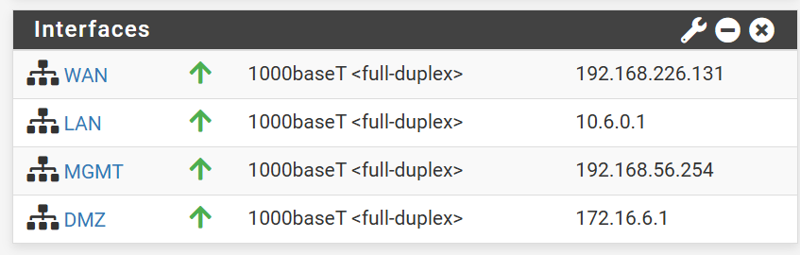
4. Chuẩn bị Domain Controller (DC01)
Bước 1: Đặt IP tĩnh cho DC01: IP 10.6.0.10/24, Gateway 10.6.0.1, DNS 10.6.0.10.
Bước 2: Cài AD DS + DNS và tạo forest mới lab6.test.
Bước 3: Trong DNS Manager cấu hình Forwarders tới DNS upstream.
Bước 4: Trong Active Directory Users and Computers tạo OU LAB6-Users và hai user sv_a, sv_b.
Bước 5: Tạo service account svc_pfsense_ldap (Không cấp quyền Domain Admin).
5. Chuẩn bị Client-A và Client-B
Client-A: Đặt IP 10.6.0.21/24, Gateway 10.6.0.1, DNS 10.6.0.10. (Dùng để test sv_a).
Client-B: Đặt IP 10.6.0.22/24, Gateway 10.6.0.1, DNS 10.6.0.10. (Dùng để test sv_b).
6. Chuẩn bị DMZ-WEB và các địa chỉ website mô phỏng
Dùng Ubuntu Server, cài đặt Nginx và thêm 3 IP phụ bằng lệnh:
sudo apt update
sudo apt install -y nginx
sudo ip addr add 172.16.6.20/24 dev enp0s3 (Giả lập JOB SITE)
sudo ip addr add 172.16.6.30/24 dev enp0s3 (Giả lập SOCIAL SITE)
sudo ip addr add 172.16.6.40/24 dev enp0s3 (Giả lập RESTRICTED SITE)
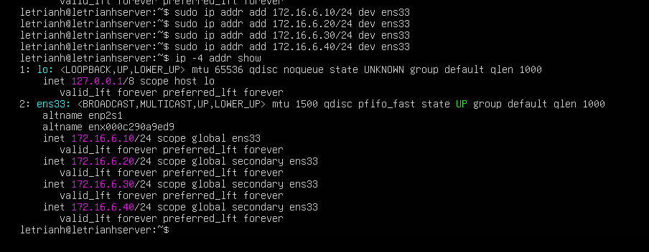
C. TÍCH HỢP ACTIVE DIRECTORY VÀO pfSense
1. Tạo LDAP Authentication Server
Vào System -> User Manager -> Authentication Servers -> Add và nhập:
Descriptive name: LAB6-AD
Type: LDAP
Hostname/IP: 10.6.0.10
Port: 389
Transport: TCP - Standard
Search scope: Entire Subtree
Base DN: DC=letrianh,DC=local
Authentication Containers: OU=LAB6-Users,DC=letrianh,DC=local
Bind DN: CN=svc_pfsense_ldap,CN=Users,DC=letrianh,DC=local
User Naming Attribute: samAccountName
2. Kiểm tra LDAP
Vào Diagnostics -> Authentication, chọn LAB6-AD và kiểm tra lần lượt sv_a, sv_b.
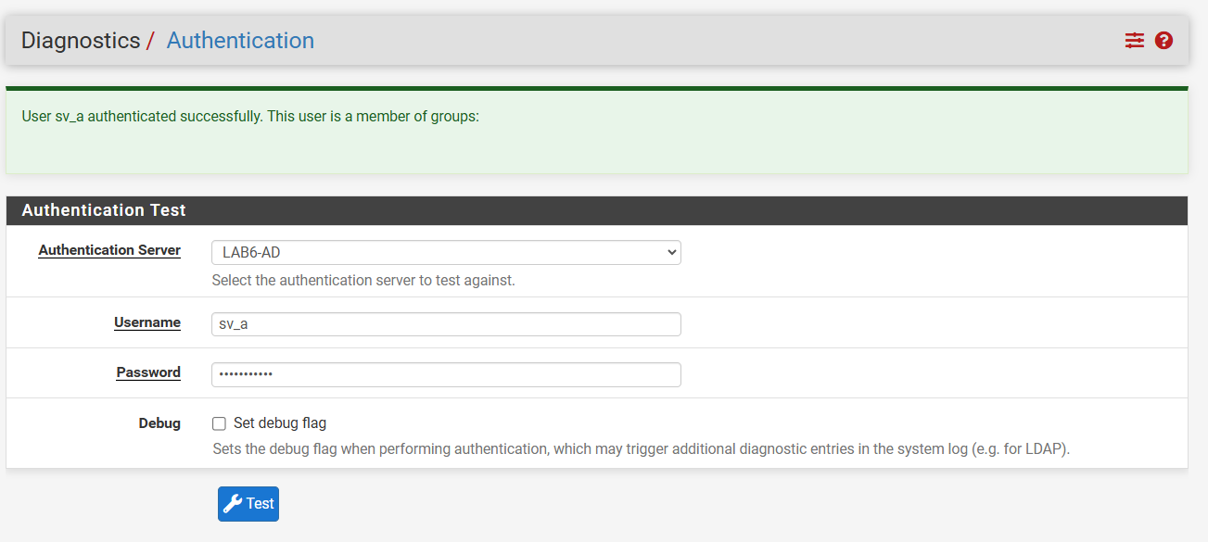
D. CAPTIVE PORTAL XÁC THỰC USER DOMAIN
1. Tạo Captive Portal Zone
Bước 1: Vào Services -> Captive Portal -> Add Zone, đặt tên LAB6_USERS.
Bước 2: Enable Captive Portal và chọn interface LAN.
Bước 3: Authentication Method: Use an Authentication backend.
Bước 4: Authentication Server: chọn LAB6-AD.
Bước 5: Lưu cấu hình và Apply.
2. Kiểm thử đăng nhập
Từ Client-A mở một trang HTTP Portal phải yêu cầu đăng nhập. Đăng nhập bằng sv_a.
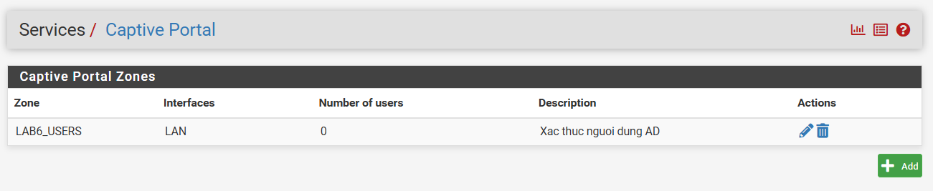
E. TẠO ALIAS CHO NGƯỜI DÙNG VÀ WEBSITE MÔ PHỎNG
Vào Firewall -> Aliases tạo các thông số sau:
CLIENT_A (Host): 10.6.0.21
CLIENT_B (Host): 10.6.0.22
POLICY_CLIENTS (Host(s)): 10.6.0.21, 10.6.0.22
GENERAL_SITE (Host): 172.16.6.10
JOB_SITE (Host): 172.16.6.20
SOCIAL_SITE (Host): 172.16.6.30
RESTRICTED_SITE (Host): 172.16.6.40
WEB_PORTS (Port(s)): 80, 443
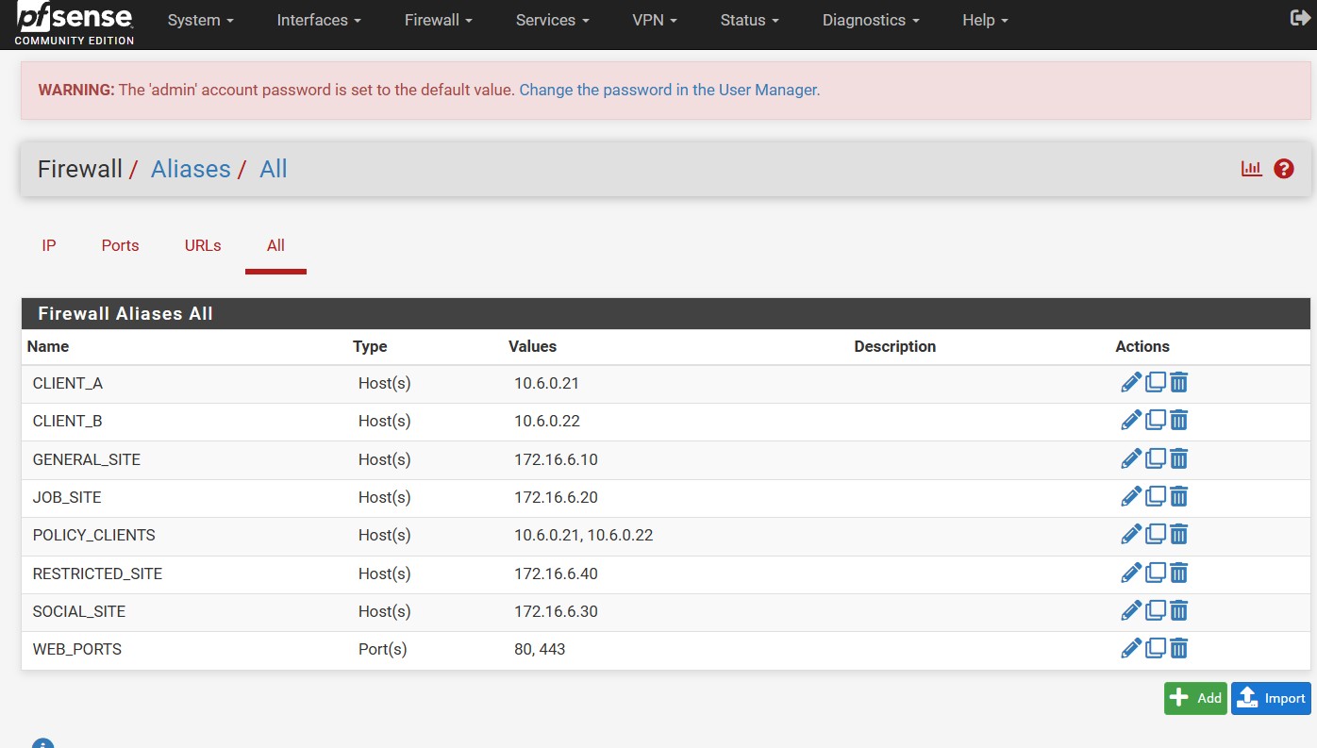
F. TẠO SCHEDULE
Vào Firewall -> Schedules tạo:
LUNCH_WINDOW: 11:30 - 13:00, Thứ 2 - Thứ 6.
WORK_HOURS: 08:00 - 17:00, Thứ 2 - Thứ 6.
TEST_NOW: Khoảng 10-15 phút tại thời điểm thực hành để test.
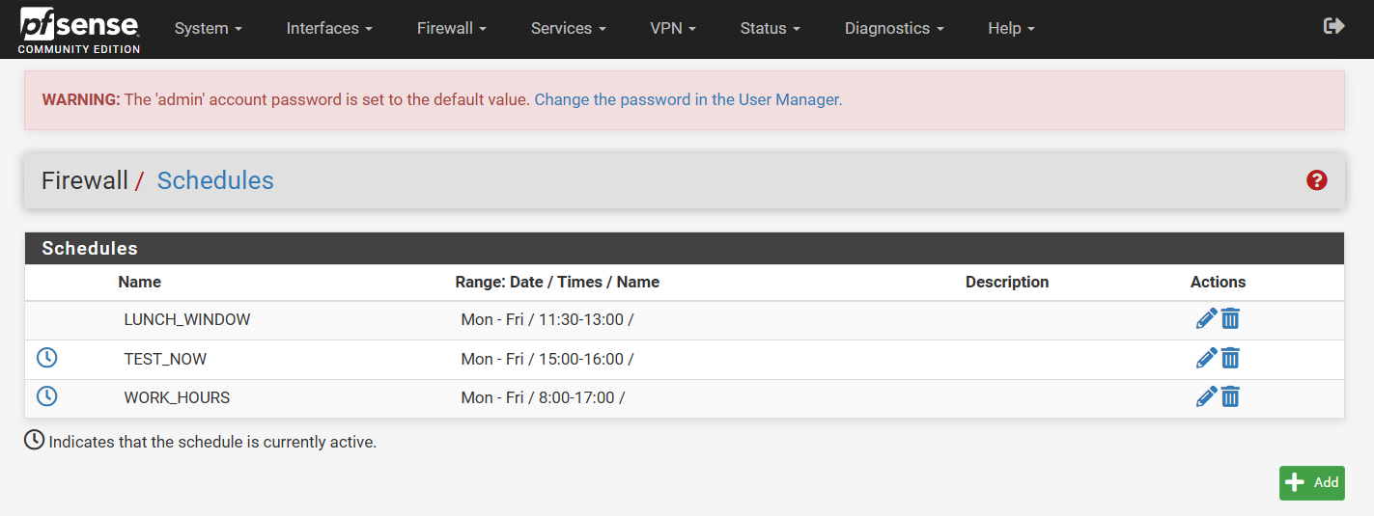
G. THỰC HÀNH CHÍNH SÁCH THEO KỊCH BẢN
1. Kịch bản 1 - Client-A bị chặn JOB SITE
Cấu hình: Tạo 2 rule trên tab LAN theo thứ tự:
1. Block | Source: CLIENT_A | Destination: JOB_SITE | TCP/80
2. Pass | Source: CLIENT_A | Destination: GENERAL_SITE | TCP/80
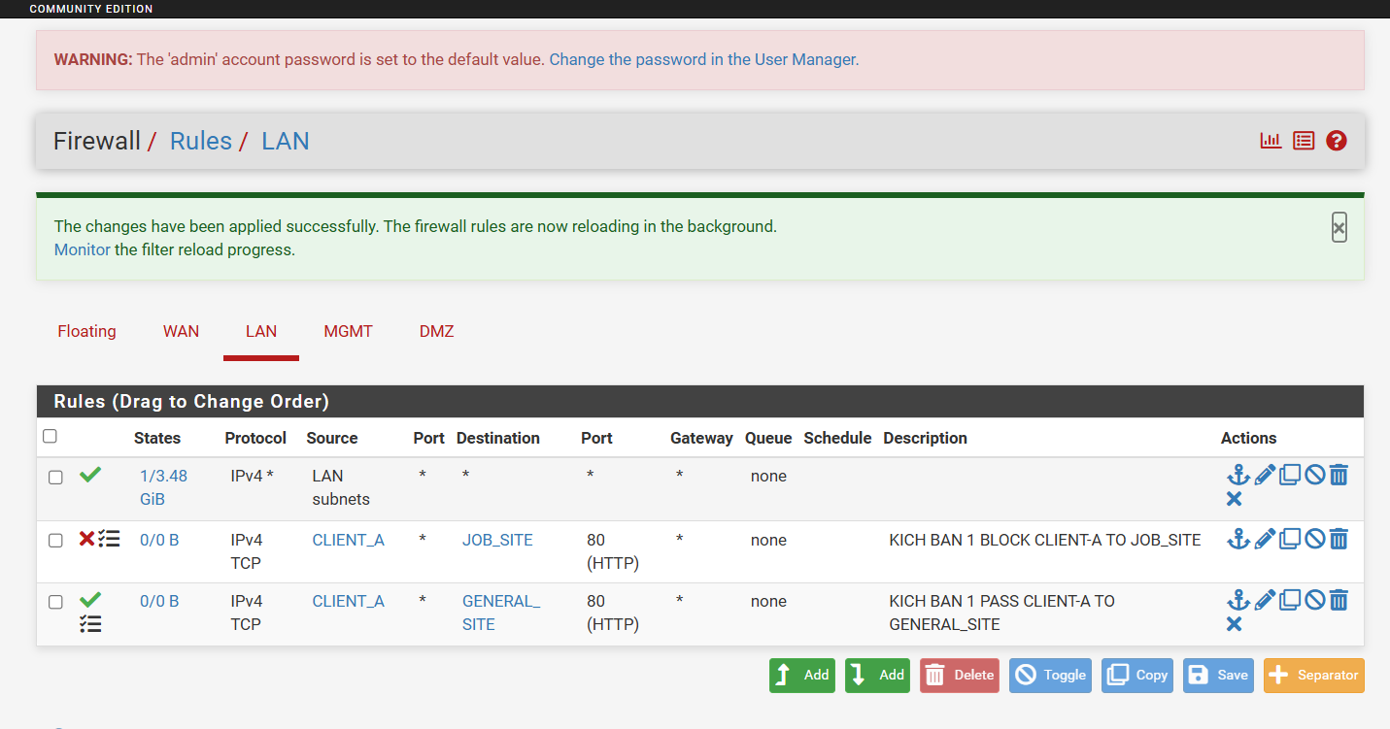
Kiểm thử: Từ Client-A, vào 172.16.6.10 (thành công) và 172.16.6.20 (bị chặn).
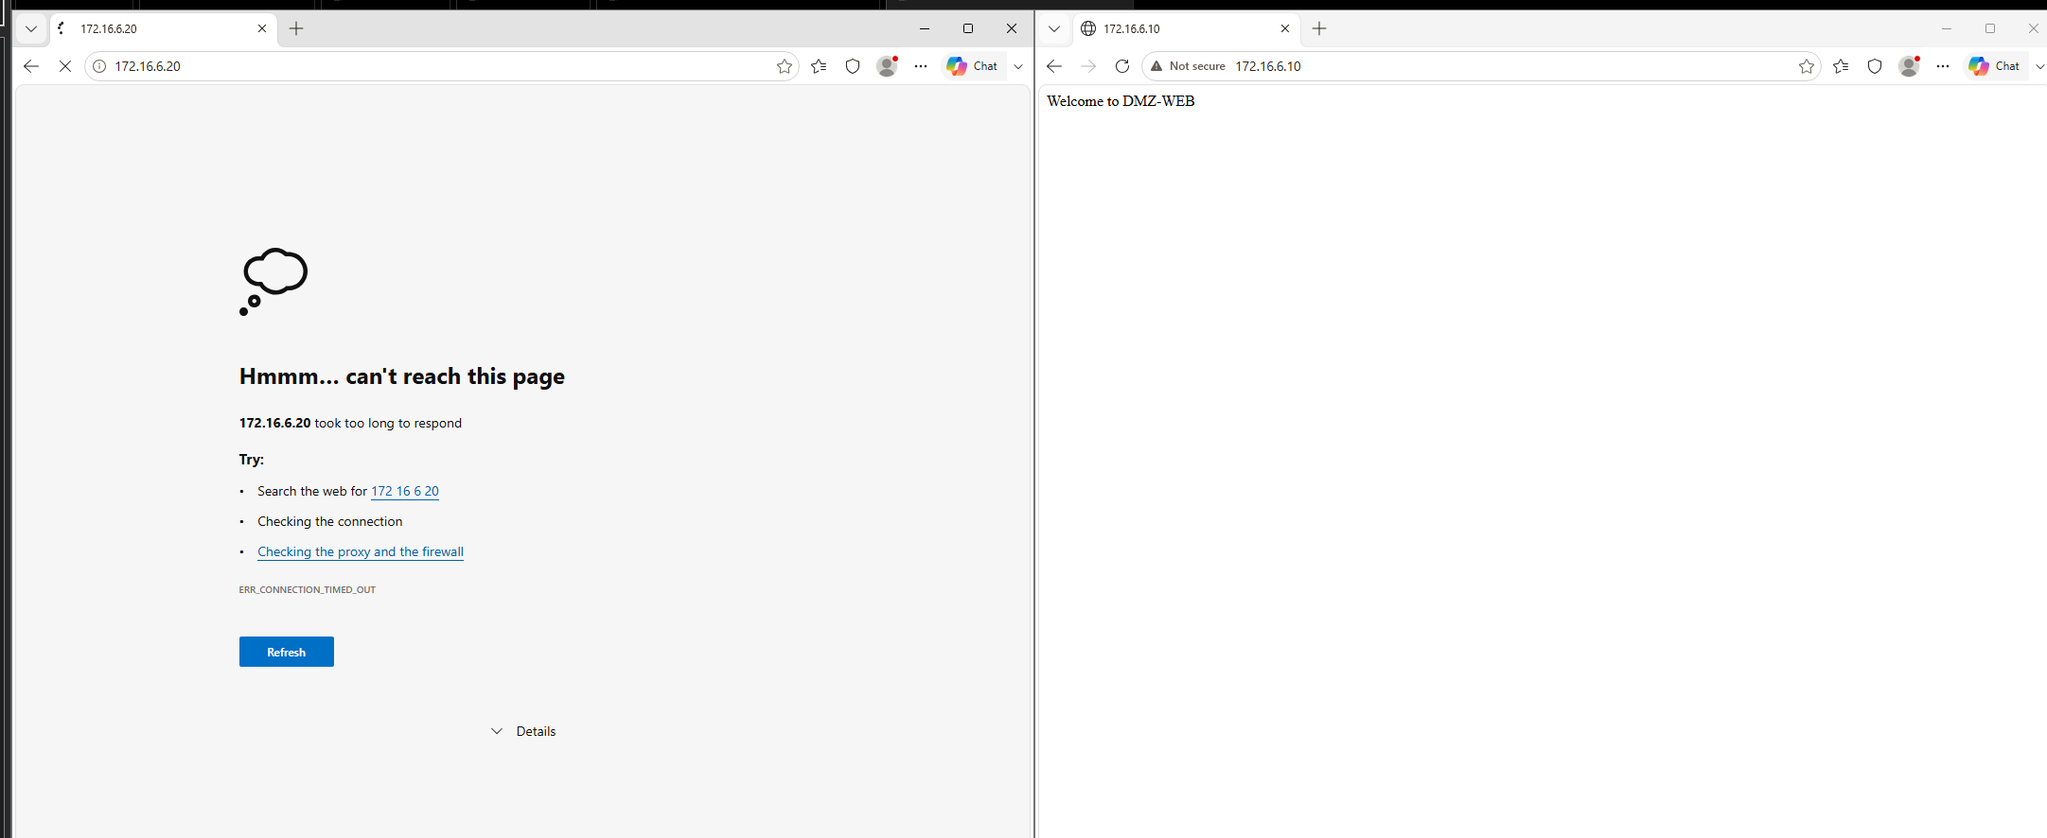
2. Kịch bản 2 - Cấm RESTRICTED SITE cho cả A và B
Cấu hình: Thêm rule trên tab LAN:
Block | Source: POLICY_CLIENTS | Dest: RESTRICTED_SITE | TCP/80 (Bật Log)
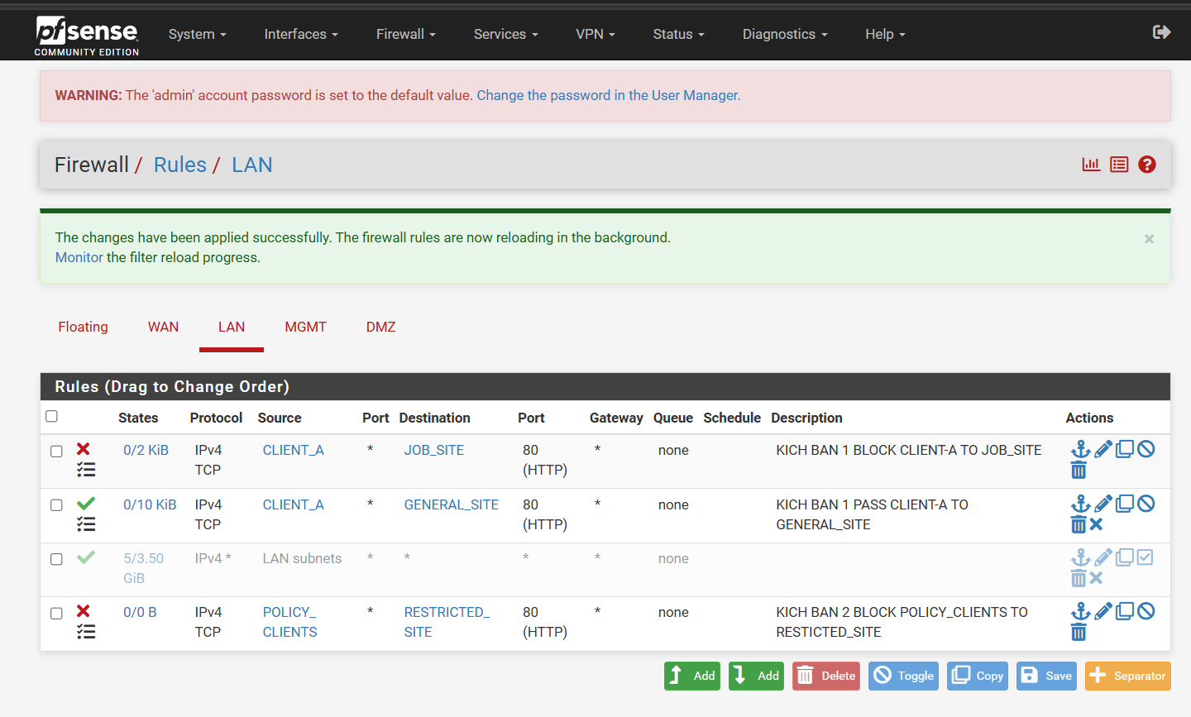
Kiểm thử: Từ Client-A và B truy cập 172.16.6.40 đều bị chặn.
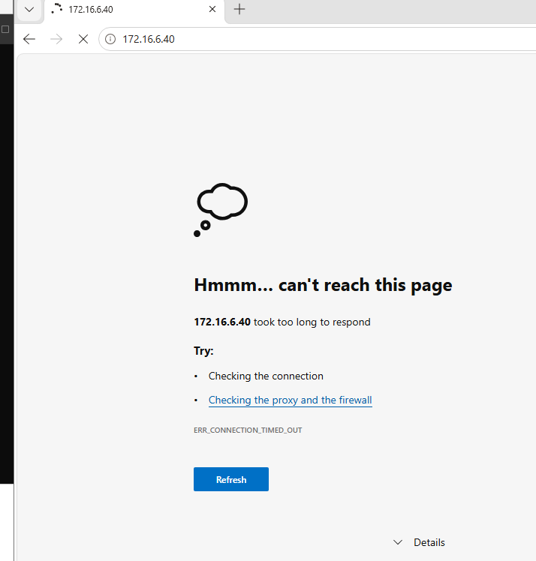
3. Kịch bản 3 - Client-B chỉ được SOCIAL_SITE trong giờ nghỉ
Cấu hình: Thêm rule trên tab LAN:
1. Pass | Source: CLIENT_B | Dest: SOCIAL_SITE | Schedule: TEST_NOW / LUNCH_WINDOW.
2. Block | Source: CLIENT_B | Dest: SOCIAL_SITE | Schedule: None.
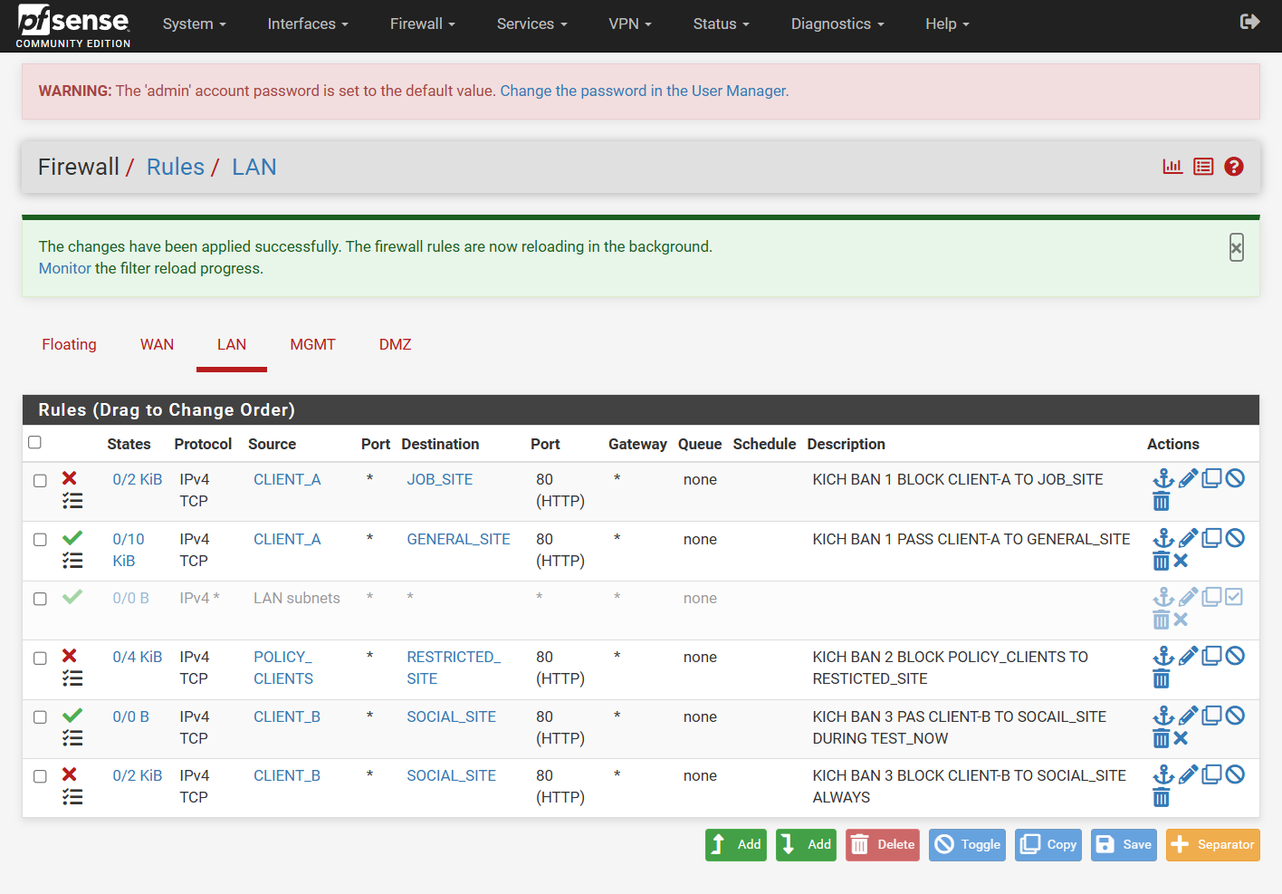
Kiểm thử: Khi schedule đang Active (truy cập 172.16.6.30 thành công). Khi hết schedule hoặc tắt schedule (truy cập bị rớt xuống rule block và thất bại).
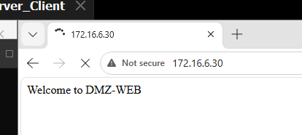
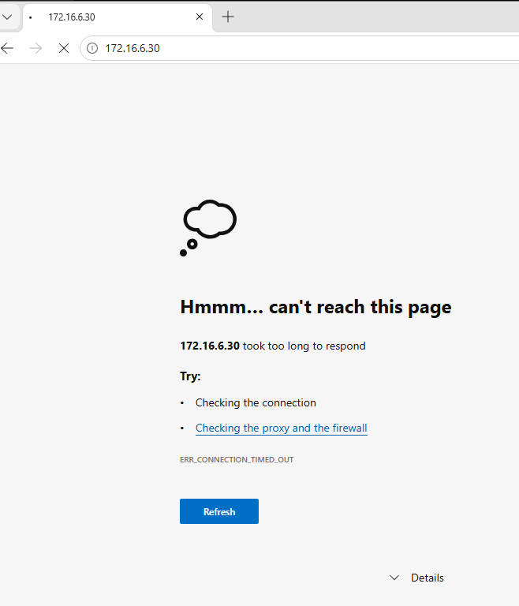
4. Kịch bản 4 - Chỉ cho HTTP/HTTPS trong giờ hành chính
Cấu hình: Thêm rule trên tab LAN:
1. Pass | Source: POLICY_CLIENTS | Dest/Port: Any/WEB_PORTS | Schedule: WORK_HOURS.
2. Block | Source: POLICY_CLIENTS | Dest/Port: Any/Any | Schedule: Always.
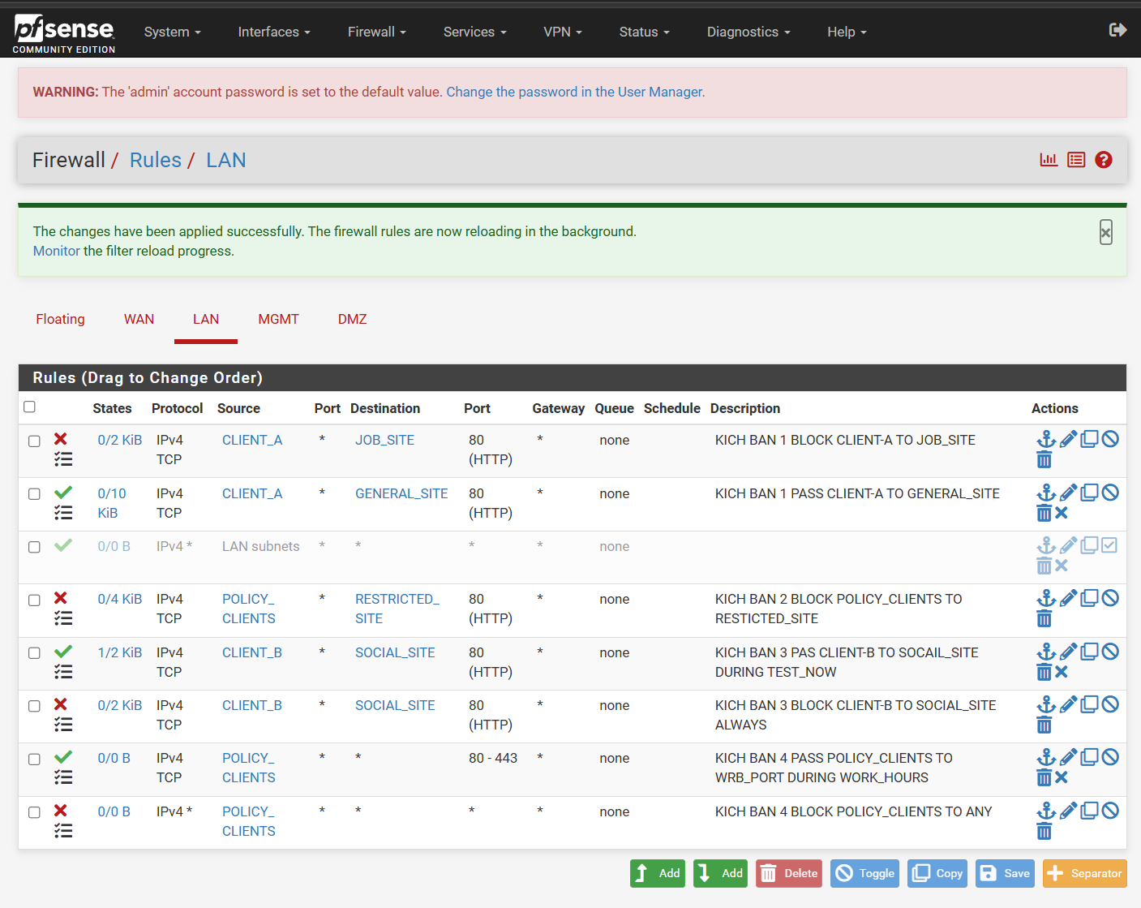
Kiểm thử: Từ Client, mở web HTTP/HTTPS thành công. Mở CMD gõ ping ra ngoài bị Request timed out
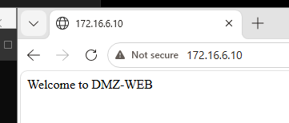
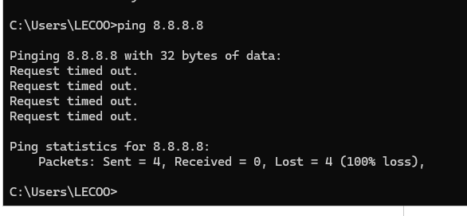
5. Kịch bản 5 - Cô lập DMZ khỏi LAN nhưng cho LAN truy cập site cần thiết
Cấu hình:
Tab DMZ: Tạo rule Block | Source: DMZ net | Destination: LAN net.
Tab LAN: (Đã có rule Pass truy cập web DMZ ở các kịch bản trên).
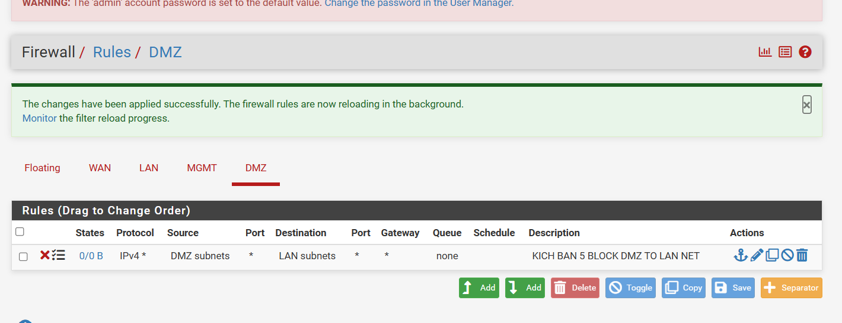
Kiểm thử: Từ DMZ-WEB ping vào 10.6.0.10 phải bị chặn. Từ Client-A truy cập web DMZ bình thường
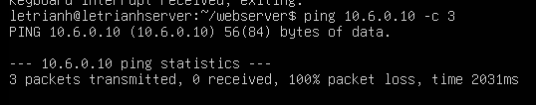
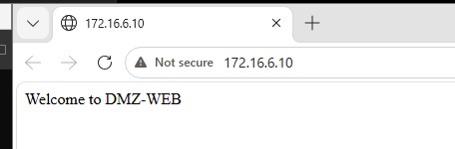
H. BẢNG KẾT QUẢ VÀ CÂU HỎI PHÂN TÍCH
1. Vì sao LAB 6 phải dùng topology riêng thay vì tiếp tục sử dụng trực tiếp topology LAB 5?
Phân tách các vùng chức năng chuyên biệt: MGMT quản trị độc lập (tránh bị khoá quyền), LAN kết nối AD và Captive Portal, DMZ chứa nhiều IP ảo mô phỏng website. Đồng thời, việc làm mới mô hình giúp loại bỏ bảng trạng thái (State table), NAT Outbound và các Rules cũ của LAB 5, tránh gây nhiễu và xung đột kết quả khi kiểm thử.
2. LDAP được dùng cho chức năng nào trên pfSense?
Firewall rule chuẩn có thể dùng username AD làm Source trực tiếp không? LDAP được dùng làm nguồn xác thực tập trung cho Captive Portal, VPN và đăng nhập WebGUI pfSense. Không thể dùng username AD làm Source trực tiếp trong Firewall Rule chuẩn vì Firewall lọc gói tin ở Layer 3/4 (IP/Port), không nhận diện được danh tính Layer 7. pfSense quản lý user gián tiếp: khi user xác thực xong qua Captive Portal, IP của máy đó mới được Firewall tạm thời cho phép đi qua.
3. Vì sao Captive Portal được đặt trên LAN nhưng WebGUI quản trị lại tách sang MGMT?
Để tách biệt Data Plane (luồng người dùng) và Management Plane (luồng quản trị). Điều này giúp quản trị viên không bị rủi ro khóa quyền (Lockout) khi Captive Portal lỗi, tránh xung đột port 80/443 của dịch vụ chuyển hướng, và tăng cường bảo mật chống dò quét từ mạng LAN.
4. Search Scope Entire Subtree có ý nghĩa gì khi pfSense truy vấn Active Directory?
Lệnh này cho phép pfSense tìm kiếm đệ quy toàn bộ các cấu trúc thư mục con (Sub-OU) tính từ thư mục gốc (Base DN) trở xuống. Nó đảm bảo hệ thống sẽ quét và xác thực thành công người dùng cho dù tài khoản đó nằm sâu trong nhiều lớp OU phân cấp phức tạp.
5. Tại sao nên dùng service account thay vì Domain Administrator làm LDAP bind?
Để tuân thủ nguyên tắc "Đặc quyền tối thiểu" (Least Privilege). pfSense chỉ cần quyền Read-only để đọc thư mục. Dùng tài khoản Domain Admin sẽ làm lộ thông tin nhạy cảm trên Firewall, rủi ro mất toàn bộ hệ thống AD nếu pfSense bị tấn công. Ngoài ra, service account không bị ép đổi mật khẩu định kỳ, giúp dịch vụ xác thực duy trì ổn định.
6. Trong Kịch bản 3, vì sao cần một rule Block SOCIAL_SITE nằm dưới rule Pass có Schedule?
Bản chất của Schedule là khi hết giờ quy định (Inactive), Rule Pass đó sẽ tự động biến mất khỏi ruleset. Nếu không có một rule "Block" được đặt ngay phía dưới để chốt chặn, gói tin truy cập mạng xã hội sẽ tiếp tục trôi xuống các rule mặc định bên dưới (ví dụ: Allow LAN to Any), dẫn đến việc ngoài giờ nghỉ người dùng vẫn vào được mạng xã hội bình thường.
7. Vì sao Client-A/B dùng DNS 10.6.0.10 nhưng rule Internet của client không cần cho DNS tới 10.6.0.10?
Vì Client và máy chủ DNS (DC01) nằm cùng chung một mạng nội bộ (LAN 10.6.0.0/24). Giao tiếp giữa chúng diễn ra trực tiếp qua Layer 2 (Switch ảo) bằng địa chỉ MAC. Gói tin DNS không cần định tuyến qua Default Gateway (pfSense), do đó bộ lọc của pfSense không can thiệp và không cần cấu hình rule.
8. Giải thích first-match bằng một ví dụ cụ thể trong ruleset tổng hợp.
pfSense đọc ruleset từ trên xuống. Khi một gói tin khớp hoàn toàn các tiêu chí của một rule, action của rule đó được thi hành ngay lập tức và các rule bên dưới bị bỏ qua. Ví dụ: Có Rule 1 (Block Client-A vào JOB_SITE) nằm trên Rule 5 (Pass POLICY_CLIENTS vào Any). Khi Client-A truy cập JOB_SITE, gói tin chạm Rule 1 và bị drop ngay lập tức, Firewall không bao giờ xét đến Rule 5 dù Client-A thuộc nhóm POLICY_CLIENTS.
9. Vì sao sau khi đổi rule cần tạo kết nối mới hoặc Reset States?
pfSense là Stateful Firewall. Khi một phiên kết nối đã được cho phép từ trước, nó sẽ được ghi vào State Table và các gói tin tiếp theo của phiên đó sẽ tiếp tục đi qua mà không bị kiểm duyệt lại. Khi thay đổi rule, ta phải Reset States để xóa bộ nhớ đệm này, ép firewall thẩm định lại luồng dữ liệu từ đầu theo luật mới.
10. Mô hình JOB_SITE/SOCIAL_SITE/RESTRICTED_SITE trong DMZ khác Web Category Filtering thật như thế nào?
Trong bài Lab, chúng ta lọc thủ công bằng Địa chỉ IP tĩnh và Port (Layer 3/4). Trong thực tế, các giải pháp Web Filtering sử dụng công nghệ kiểm tra gói tin sâu (DPI/SNI) ở Tầng ứng dụng (Layer 7). Nó tra cứu cơ sở dữ liệu đám mây để lọc theo Tên miền/URL thực tế, giúp chặn chính xác các website dù chúng sử dụng IP động hoặc hệ thống CDN (như Cloudflare).
11. Block và Reject khác nhau ra sao về hành vi phía client?
Block (Thả bỏ âm thầm): Firewall hủy gói tin mà không gửi phản hồi. Trình duyệt client sẽ bị treo và chờ cho đến khi hết thời gian timeout (Connection timed out).
Reject (Từ chối chủ động): Firewall hủy gói tin và lập tức gửi trả một gói tin báo lỗi (TCP RST hoặc ICMP Unreachable). Trình duyệt client sẽ nhận được cảnh báo ngay lập tức (Connection Refused).
12. Nếu một rule Block có log nhưng Firewall Log không xuất hiện bản ghi, cần kiểm tra theo thứ tự nào?
Kiểm tra Rule Block đã tick chọn ô "Log packets..." và bấm Apply Changes chưa.
Kiểm tra Rule Order: Xem có Rule Pass nào nằm phía trên đã bắt mất gói tin đó không.
Kiểm tra State Table: Xóa State cũ vì kết nối có thể đang lọt qua nhờ phiên cũ.
Kiểm tra Traffic: Đảm bảo Client gửi gói tin có IP/Port khớp đúng 100% với điều kiện của rule.
Kiểm tra thanh Filter: Xem giao diện System Logs có đang thiết lập bộ lọc sai IP dẫn đến ẩn log hay không.

